Rapport 6

**Loup :**

J’ai réussi à configurer twitch.zaun, singed.zaun ainsi que warwick.zaun qui sont respectivement sur les machines du même nom. J’ai aussi configurer dns.zaun qui se trouve sur viktor en permettant à tout les autres réseaux évoqués précedemment de communiquer avec lui.

**Moïra**

J’ai relu le sujet et me suis rendu compte qu’il fallait aussi configurer les sites web de chaque routeur de l’école alors j’ai repris les mêmes étapes précédentes la même chose.   
Ensuite j’ai configuré le site web admin donc c’est les mêmes étapes d’un site web mais on change juste le port 80 en 8080 pour éviter l’acces du site web admin ou autre usager.   
  
Et j’ai héberger tous les sites web des écoles dans Ekko   
Donc pour que le site marche bien, il faut que le dns soit configurer afin que je puisse uiliser les sites web.

**Gaëtan :**

**[SSH1]**

1.

Tout d’abord, nous devons ajouter au serveur les clefs RSA données au serveur SSH :

*ssh-copy-id root@<adresseIP> //récupère les clefs et les mets dans le serveur*

2.

Pour se connecter au serveur SSH, j’ai utilisé 2 méthodes :

la clé privé n’est pas présente dans le dossier ~/.ssh/ :

*ssh -i ~/cles/id_rsa root@<adresseIp> //dans mon cas la clé privée est situé dans ~/cles/ et le –i permet de récupérer la clé à cet emplacement*

La clé privée est présente dans le dossier ~/.ssh/ :

*ssh root@<adresseIP>* //syntaxe : username remote_host

3.

Une fois dans le serveur, il faut configurer urgot :

*nano ~/interfaces.d/eth1* -> configuration IP persistante et ajout des routes

Relancer la connexion (réponse : RTNETLINK answers: No such process -> cause : l’interface ne connait pas les routes données -> solution : ping 0.0.0.0 (tout le monde) et relancer la connexion)

4.

Nous voulons changer le port 22 par défaut en 4212 : On va modifier le fichier ssh_config et changer le port par défaut.

*ss -lptun | grep "ssh"* -> afficher le port du ssh

*nano /etc/ssh/sshd_config* -> modifier le ficher et la valeur du port (22 -> 4212)

*service networking restart* -> relancer la connexion

*ss -lptun | grep "ssh"* -> vérification de la bonne modification du port

Pour se connecter à urgot il faut maintenant écrire : *ssh –p 4212 root@urgot //-p permet de spécifier le port du serveur*

**[SSH2]**

**1.**

Nous allons configurer tous les serveurs ssh des routeurs sans mot de passe (avec une clé) :

Le fichier cles contient les cles données au début du projet.

*ssh-copy-id -i ~/cles/id_rsa.pub root@<adresseIP>* //ajouter les clefs au serveur

*cp ~/cles/id_rsa ~/.ssh/* //copier la cle dans le fichier /.ssh/ car la commande ssh va chercher par défaut dans ce fichier

*chmod 600 ~/.ssh/id_rsa* // vérifier que les droits du propriétaire sont en lire et et écrire et le reste rien

*ssh root@<adresseIP>* // verifier que cela marche

nano /etc/ssh/sshd_config // enlever la phrase de passe pour la connexion -> modifier la ligne « PasswordAuthentification no »

**ZhiPeng :**

Tous d’abord

dans routeurs on fait : nano /*etc/*dhcp/dhcpd.conf

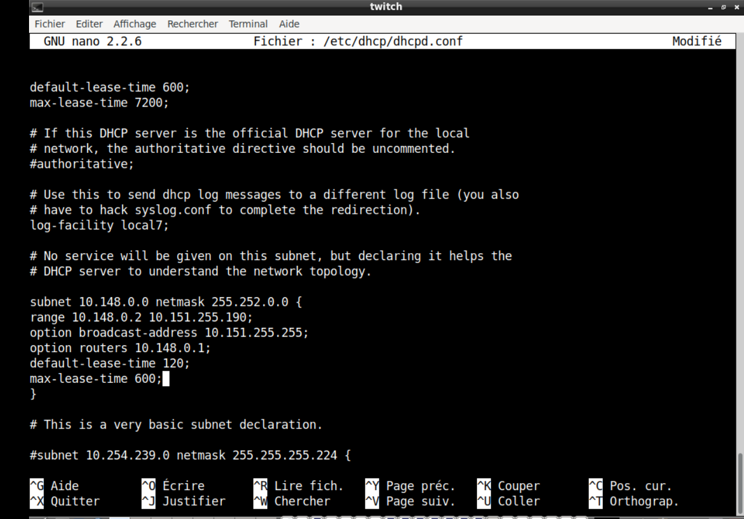

service networking restart

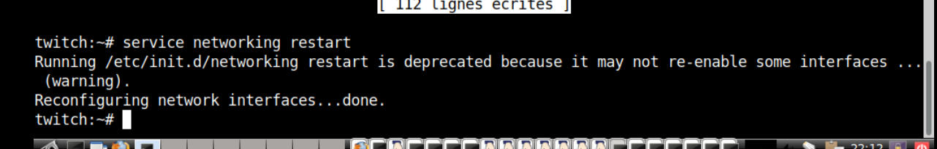

Dans l’etudiant1 , on doit nano /etc/network/interfaces.d/eth0

Et service networking restart

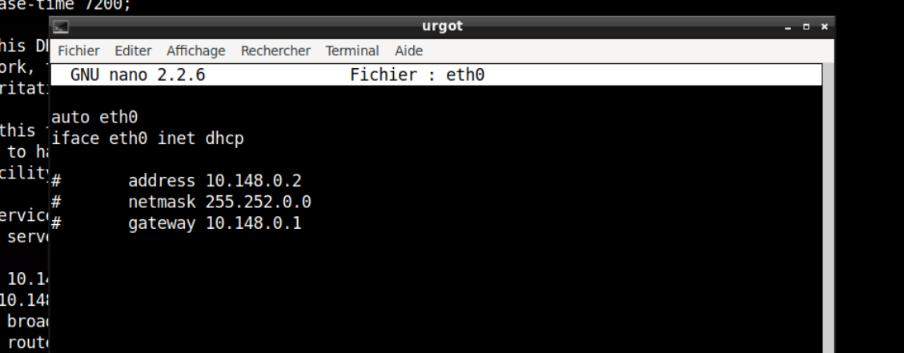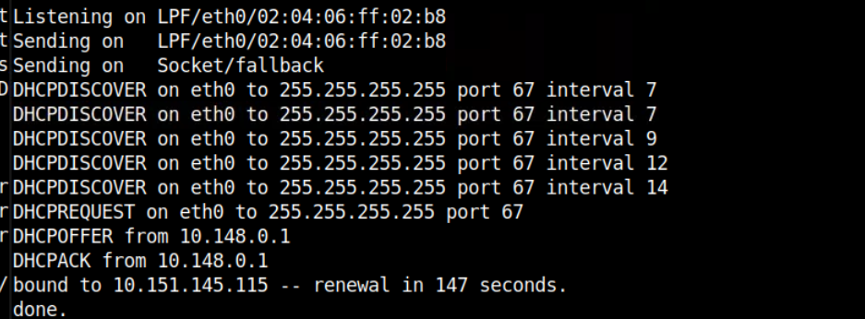

Dans twich:

service isc-dhcp-server start

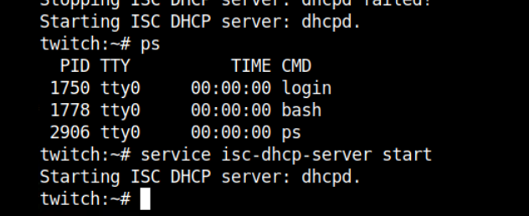

Dans victor:

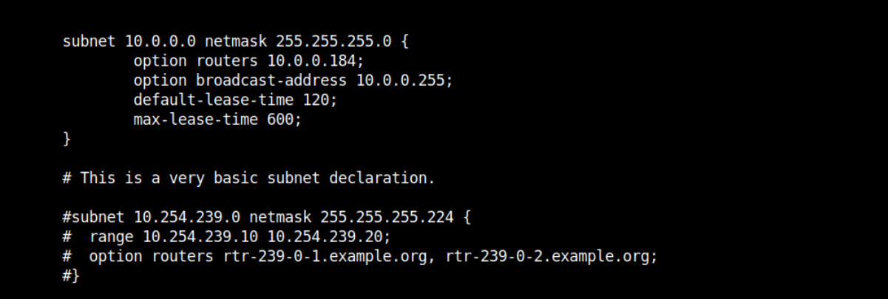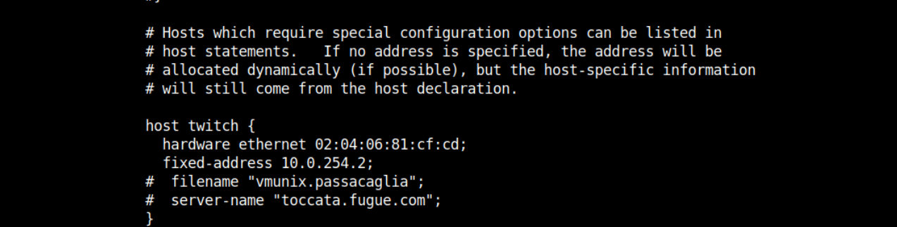

Well done

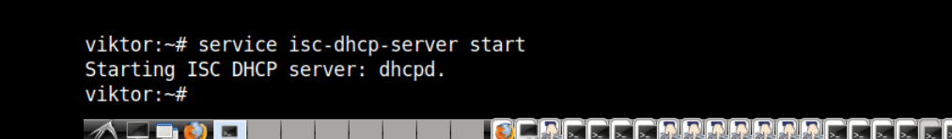

Pour faire dhcp avec admin :

Dans urgot :

